Ozón
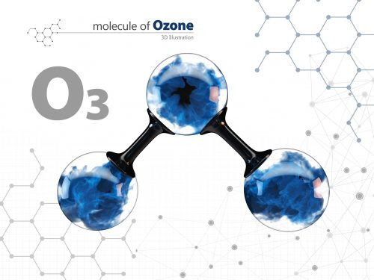

- je trojatómová molekula kyslíka
- je vysoko reaktívny a nestabilný
- je to plyn modrej farby charakteristického zápachu
- najväčšie množstvo sa nachádza v najvyšších vrstvách atmosféry – tvorí ozónovú vrstvu
- chráni človeka pred škodlivým slnečným žiarením
- činnosťou človeka sa rozkladá (freóny, oxid dusný)
- nad pólmi sa tvoria ozónové diery
- cez poškodenú diery prechádza škodlivé UV žiarenie, ktoré spôsobuje rakovinu a choroby očí
- používa sa na sterilizáciu nástrojov, ničenie choroboplodných organizmov, na bielenie papiera

